인사미술공간 보도자료

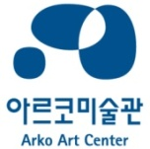

2013 아르코 신진기획자 인턴십 프로그램 성과보고전
미쓰-플레이
mis-play
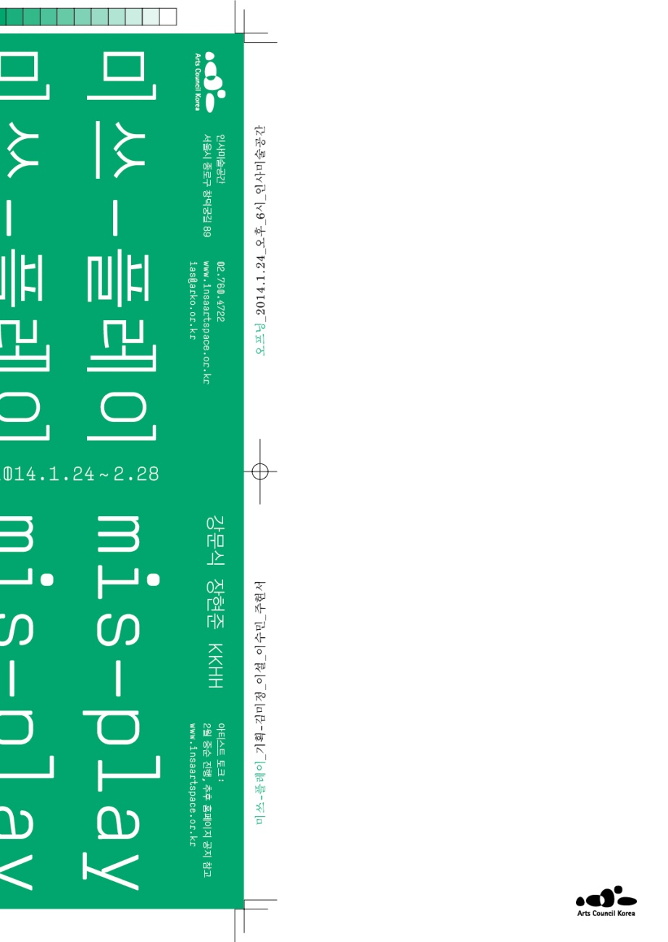

 | 보 도 자 료  (총 6매, 사진 포함)
배포 : 2014년 1월 22일 (수)
문의 : 한국문화예술위원회 인사미술공간 02-760-4722
이단지 (인사미술공간 큐레이터) danji@arko.or.kr
공동기획자 : 김미정, 이설, 이수민, 주현서
(취재문의 : 010-9532-5567 김미정)

2013년 아르코 신진기획자 인턴십 프로그램 성과보고전
‘미쓰-플레이(mis-play)’
”정말 우리에게 남은 것은 ‘오차'와 ‘마찰'뿐이었을까?
우리의 대화는 아직도 진행되고 있는데….”
● 인사미술공간 홈페이지: www.insaartspace.or.kr
● 인사미술공간 페이스북 페이지: www.facebook.com/InsaArtSpace
● 다운로드(작품 이미지) 아르코미술관 웹하드: www.webhard.co.kr ( ID : mac001 / PW : mac001 )
▷ 내리기전용 ▷ [인사미술공간] 미쓰-플레이_2014.1.24 ~ 2014.2.28

한국문화예술위원회, 인사미술공간(이하 인미공)에서는 2014년 1월 24일부터 2월 28일까지 “미쓰-플레이(mis-play)”展을 개최합니다. 본 전시는 지난 2013년, 아르코미술관과 인사미술공간에서 신진기획자 양성을 위해 약 12개월간 진행되었던 <2013 ARKO 신진기획자 인턴십 프로그램>의 성과보고전입니다.
전시제목인 <미쓰-플레이(mis-play)>는 소통의 과정에서 나타나는 오해와 오독, 오차를 의미하는 미스커뮤니케이션(miscommunication)과 놀이를 뜻하는 플레이(play)의 합성어입니다. 본 전시는 목적달성의 과정에서 흔히 겪는 어긋남과 마찰의 의미를 재해석할 수 있는 장을 마련하고자 기획되었습니다.
2013년 아르코미술관 인턴십 프로그램의 참가자이자, 본 전시의 기획자 4인 그리고 전시의 참여작가들은 사회진입을 목전에 둔 청년세대들로써 그들의 생활 속에서 자신의 가치와 능력을 증명해야 한다거나, 사회의 기준에 도달하기 위한 고군분투의 형편을 경험으로 겪고 있는 바 ‘오차’라는 개념에 대한 실패의 차원, 부정적인 해석에 중점을 두는 것이 아니라 창의적이고 생산적인 가능성의 메시지를 전달하고자 합니다.
★ 아르코 신진기획자 인턴십 프로그램 : 공공미술관으로써 신진기획자의 인큐베이팅 및 재교육 역할을 수행하기 위해 마련된 한국문화예술위원회, 인사미술공간의 신진예술인력 육성기획프로그램. 전시기획 주제연구, 작가연구, 미술현장 외부 전문가 특강과 함께 현장 실무 실습 지원. 2009년 전문가성장프로그램 독립큐레이터 워크숍으로 출발하여 2012년 신진기획자워크숍, 2013 아르코 신진기획자 인턴십 프로그램으로 통합되었음

● 전 시 명 : 미쓰-플레이(mis-play) ● 전시기간 : 2014년 1월 24일 - 2월 28일
● 전시장소 : 인사미술공간 ● 오 프 닝 : 2014년 1월 24일 오후 6시 30분
● 오프닝 퍼포먼스 : 2014년 1월 24일 오후 6시 인사미술공간 2층
● 전시기획 : 김미정, 이설, 이수민, 주현서, 인사미술공간
● 참여작가 : KKHH(강지윤+장근희), 강문식, 장현준
● 전시관람 : 오전 11시 – 오후 7시 /매주 월요일 휴관 ● 전시문의 : 02-760-4722
*설날 연휴 휴관(1.30-2.2)
□ 전시소개

“오차’가 실패라는 기준은 누구의 것이며, 어떻게 그것을 증명할 수 있을까?”

모든 이야기는 전시를 기획한 4명의 대화에서 시작되었다. 이제 갓 미술현장에 발을 내딛는 인턴들은 ‘전시’라는 공동의 목적을 위해 끊임없이 대화를 나누면서 수많은 오차와 마찰을 경험했다. 우리는 최대한 완벽한 합의를 찾을 수 있는 온갖 방법을 동원했다. 그러나 여기에서는 ‘척하면 척’도, ‘아 하면 어’도 없었다. 단지 누군지도 모르는 고도를 기다리며 의미 없는 대화를 이어가는 블라디미르와 에스트라공처럼, ‘핀트’가 달라지고 대화가 산으로 가기도 하고 접시를 깨는 과정이 반복되었다. 그래서 잠시 멈추고 생각한다. 우리가 나눈 대화, 합의를 찾기 위한 방법들은 모두 실패한 것이라면, 오차로 얼룩진 수많은 회의록과 기획서는 결국 그 실패의 산물로만 남게 되는 것일까? ‘오차’가 실패라는 기준은 누구의 것이며, 어떻게 그것을 증명할 수 있을까?
본 전시는 우리가 쌓아놓은 오차의 과정을 바탕으로 기획되었다. 오히려 스스로가 겪은 불통의 과정들을 전면에 내세워 대화의 ‘오차'를 재조명하고 이를 활용하여 새로운 대화 혹은 결과물의 원동력이 될 수 있는 장을 설정한다. <미쓰-플레이>는 오해/오독을 의미하는 miscommunication과 놀이를 뜻하는 play의 합성어로 오차 발생을 통한 창의적인 움직임을 발견하고자 만들어낸 제목이다.

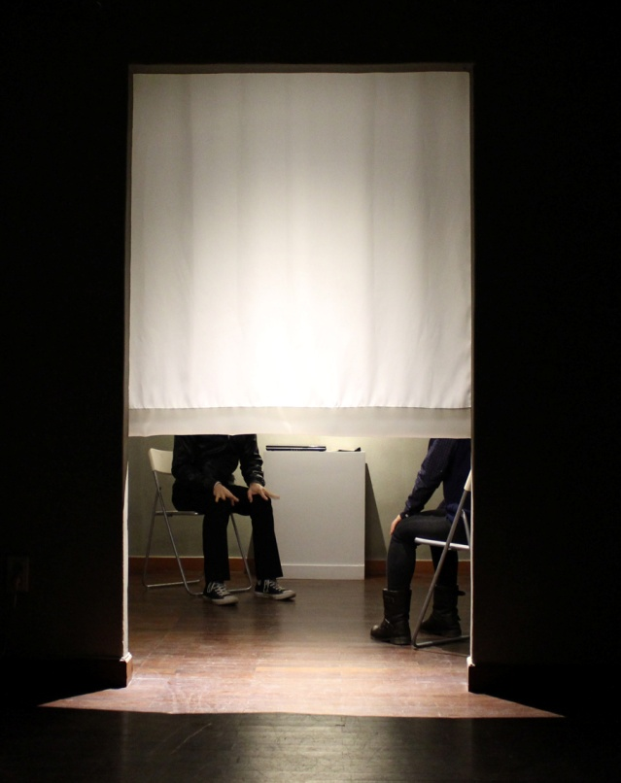
▲ 장현준 _ 나는 협소한 창문으로 출입하라 _ 퍼포먼스, 2014

‘오차'란 사전적 의미에서는 이론적으로 정확한 값과의 차이를 뜻하며 실수, 잘못을 통칭한다. 무수한 말 던지기를 통한 주제와 목적의 불분명함 그리고 대화의 결과에 대한 불분명함이 곧 관계의 어긋남을 만든다. 이 전시에서 ‘오차’는 곧, 목적지를 향해 쏘아 졌지만 착륙의 지점에서 생겨나는 미세한 미끄러짐에 대한 이야기들이다. 오차발생은 비단 일상의 대화를 통해서만 나타나는 현상이 아니기에 다양한 분야의 작가들에게 오차에 대해 질문했고, 작가들은 각자의 분야에서 겪었던 다양한 미쓰-플레이(mis-play)를 인미공 전시장에서 구현한다. 이러한 실험의 전개에 참여하는 작가는 시각예술 콜렉티브 KKHH(강지윤+장근희), 안무가 장현준, 디자이너 강문식이며 지금까지 스스로의 활동 속에서 몸짓과 사회적인 입장의 합의와 차이, 시각적인 오해에 대한 실험과 재해석적 측면에서 ‘오차’를 폭넓게 고민해온 2,30대 예술가들이다.

정보의 송수신, 의미의 변주와 현상의 혼재
사회적인 입장의 합의와 차이
시각적인 오해에 대한 디자이너의 실험

안무가 장현준은 ‘흉내내기’라는 방법을 통해 오차를 실험한다. 그는 즉흥적으로 움직임을 발생시키고 참여자들에게 ‘최대한 정확히’ 따라 하도록 요구한다. 이에 따라 움직임은 느리게 지속되지만 시간의 흐름과 함께 처음의 메시지의 의미와 형태를 상실하게 되고 ‘몸의 움직임’이라는 현상만 남게 된다. 지난 2013년 <와의와의과의과 같이>공연으로 페스티벌 봄에서 초청되었던 안무가 장현준은 이번 전시에 출품되는 <나는 협소한 창문으로 통과하라>에서 이러한 시간과 신체에 의한 정보 변이의 과정을 ‘전시’라는 조건으로 실험한다. 인사미술공간의 2층 공간을 활용한 새로운 형식의 무대는 관객에게 전시의 주체가 되는 동시에 관람과 참여를 유도한다. 본 전시에서는 퍼포먼스와 함께 스크리닝룸이 마련되어 퍼포먼스에 참여하지 않는 경우에도 관람이 가능하다.

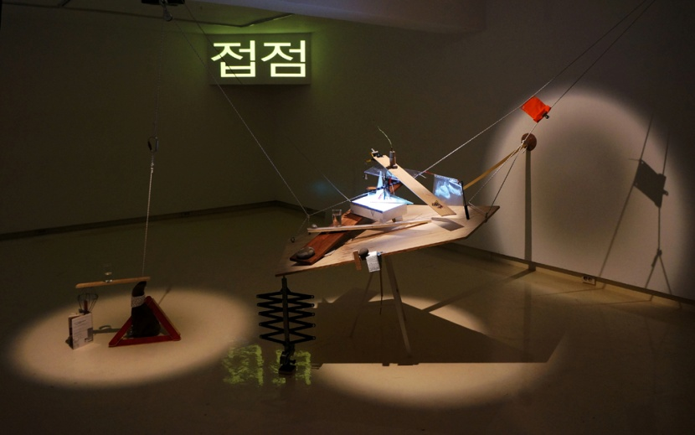
▲ KKHH_여지가 있는 대화_합판, 사무용품과 혼합재료,
여러 가지 사물로 균형을 맞추어 설치_가변설치_2014

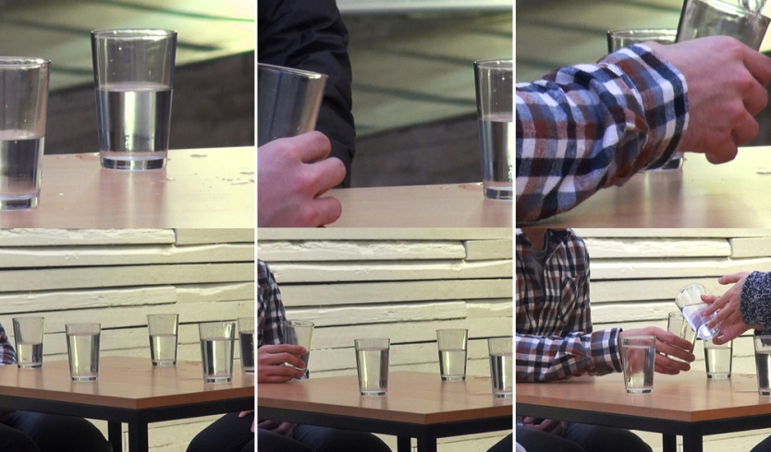
▲ KKHH_균등한 양으로 맺어진 합의_2채널 비디오영상_4’33”_2014

KKHH는 더 나아가 오차의 문제를 공동체 안으로 확장한다. 5명의 참여자가 등장하는 영상작품 <균등한 양으로 맺어진 합의>는 익명의 참가자들이 진행한 워크숍의 도큐멘트(기록) 영상이다. “자신이 마시고 싶은 물의 양” 이라는 미션의 기준이 주어지고, 참가자들은 각자 자신의 컵에 물을 덜거나, 다른 참가자의 컵에 부음으로써 워크숍을 진행한다. 서로의 컵에 담긴 물을 교차로 옮기는 과정에서 많은 말을 주고 받지는 않지만, 어색한 배려와 함께 개인의 기준에 대한 느슨한 포기가 일어나고 워크숍의 결과는 5명 참가자의 물의 양이 모두 동일해지는 무언의 ‘합의’로 종료된다. 이는 공동의 합의라는 것이 모두가 납득할 수 있는 평범한 기준으로 귀결되며 그것은 합의를 위한 공동의 강요, 기준의 포기를 통해 일어나는 것임을 암시한다. 한편 주목할 것은 <여지가 있는 대화>의 설치과정인데, 해당 그룹의 2명의 작가(강지윤, 장근희)는 각 각의 다른 날 전시장에 나와 번갈아 가며 설치를 하게 되고, 전날 작업한 A는 다음 날 릴레이식으로 설치를 진행할 B에게 설치과정에서 느꼈던 보완할 점들을 메모로 전달하며 진행되었다. 이러한 과정은 물리적, 시간적으로 단절된 합의의 과정을 메모라는 형식으로 보완하는 구조를 가지게 되고, 이를 통해 도저히 지탱하지 못할 물건들이 간신히 수평을 이루어내는 작업이 완성된다. 작가 두 명이 설치하면서 나눈 대화는 슬라이드쇼 <미끄러지는 말들>로 편집되어 상영된다.


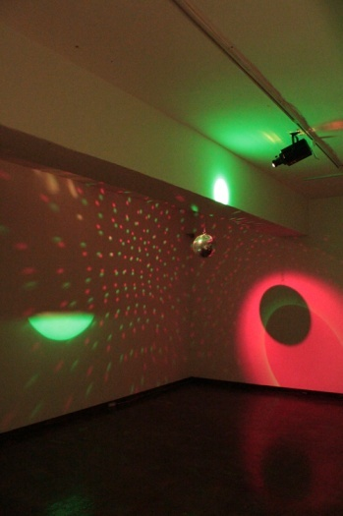
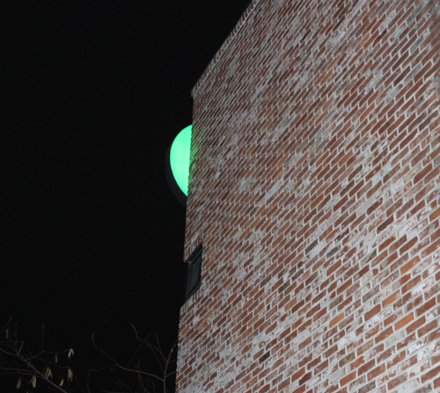

▲ (왼쪽부터)인사미술공간 간판의 뒷면, 강문식_○○○_종이에 인쇄_140X200mm_2014, 강문식_○○○_핀조명, 미러볼_가변크기_2014

디자이너의 아이덴티티는 의뢰자(클라이언트)의 요구를 수용하기 위한 여러 차례의 회의를 통해 완성되지만, 동시에 결과물을 만드는 과정에서 디자이너 스스로의 시각적 미학과 의뢰자의 미적 취향의 사이에는 현실적인 오차가 자주 발생하기도 한다. 전시에 참여하는 디자이너 강문식은 본 전시 기획자의 ‘오차의 시각적인 구현’에 대한 제안을 받고 인사미술공간의 디자인적인 요소 중 건물 외부 조명간판을 선택했다. 행인이 보는 각도에 따라 차이가 생기는 인사미술공간 간판의 시각적 오해는 <○○○>의 출발점이다. (인미공 간판은 건물 반대편에서 보면 완전한 구가 아니라 잘려진 반쪽 짜리 부분만 보인다.) 강문식은 앞서 경험했던 시각적인 오해를 그가 주로 다루는 인쇄물에 적용하고 이를 다시 인사미술공간 1층 전시장에서 설치의 형식으로 변주한다. 간판을 연상시키는 스포트라이트 조명과 원형의 미러볼을 활용한 라이팅 플레이(lighting-play)는 얼핏 무대의 조명과 같이 보이기도 한다. <○○○>의 출발점이자 목적이 되는 녹색원형의 모티브(motive)는 전시장의 ‘보(상층부에서 건물의 하중을 벽으로 전달하는 구조)’에 부딪혀 반쪽이 되고 통상적인 전시연출에서 늘 조명과의 마찰과 효율적인 디스플레이의 장애로 여겨졌던 ‘보’의 제한적 장치는 오히려 작품의 중요한 핵심으로 전면에 드러나게 된다.

[…]
4명이 이야기를 나눈다. A가 이야기를 시작한다. B가 또 다른 이야기를 한다. C는 되묻는다. D는 말을 아낀다. 대화의 과정은 쳇바퀴 굴러가듯 반복되고, 진전은 없다. 다만 서로의 말과 몸짓을 통해 생성되는 ‘오차’와 ‘마찰’만이 존재했을 뿐이다.
그런데 정말 대화에서 우리에게 남은 것은 ‘오차'와 ‘마찰'뿐이었을까? 분명 대화는 계속해서 진행되고 있는데…

해결되지 못한 미끄러짐은 ‘독백’이 아닌 관객과의 공통의 화제가 되어 전시장에 펼쳐지게 된다. 참여작가들은 미묘한 엇갈림과 마찰, 곧 관계 안에 어긋난 오차들을 시작으로 기준의 혼란과 모방, 오인을 통해 오차의 작동법과 오독의 결과가 만들어내는 창작의 새로운 가능성을 보여준다. <미쓰-플레이(mis-play)>의 기획자와 작가들은 오차를 줄이는 것을 거부하고 이를 다각도의 실험과 놀이로 상정하면서 그 과정과 결과물을 관객과 공유하고자 한다.

□ 전시기획자 소개
기획자 김미정, 이설, 이수민, 주현서는 지난해(2013) 1월, 아르코 신진기획자 인턴십 프로그램에 선발되어 아르코미술관의 전시기획과 홍보, 교육, 운영 등, 현실적인 미술현장의 구조를 가까이서 관찰하는 시간을 보냈다. 20대의 비슷한 또래인 우리 넷은 모두 학부에서 실기를 전공했으며 졸업 후 미술계에서 자신의 역할을 찾기 위해 본 프로그램에 도전하게 되었다. 공동의 목적을 가진다는 것, 여러 달에 걸친 협의와 합의의 과정이 인미공에서 구현된다는 것은 벅찬 일이지만, 동시에 목적지를 향한 우리의 두드림이 과연 어디에, 언제 도착할 것인가의 문제는 앞으로의 삶에서 겪어가야 할 숙제로 남아있다. 베케트의 표현과 같이 ‘더 나은 실패’를 위한 방법을 모색하는 우리의 출발은 <미쓰-플레이>의 전시장에서 이루어질 것이다.

□ 인사미술공간 전시구성과 출품작
B1층 : KKHH(강지윤+장근희) / 시각예술
설치작업 <여지가 있는 대화>와 함께 작가들의 설치과정에서 진행된 대화록에서 파생된 슬라이드 쇼 <미끄러지는 말들>과 워크샵 촬영기록인 <균등한 양으로 맺어진 합의>영상 상영

2층 : 장현준 / 퍼포먼스와 영상
퍼포먼스<나는 협소한 창문으로 출입하라>는 관객이 직접 체험하거나 영상물을 통해 감상할 수 있음. 스크리닝품과 퍼포밍룸으로 구성

1층 : 강문식 / 그래픽 디자인, 설치
시각적인 오해를 상징적으로 담은 인쇄물과 조명과 공간구조를 활용한 <○○○> 조명설치 작품

□ 작가소개
(※ 참여작가 세부약력 별도 첨부)

1) 강문식(b.1986) / 그래픽 디자인
계원예술대학교와 네덜란드 암스테르담의 헤릿 리트벨트 아카데미(Gerrit Rietveld Academie)에서 공부. 2012년 <브르노비엔날레(Brno Biennial)>, 2013년 <타이포 잔치>에 참여. 강문식은 시각디자인의 구현 외에도 주변 사람의 삶과 행동 양태에 관심을 두고, 드러나는 사물과 풍경의 배열, 그 이면에 내재한 규칙에 주목하고 있음. http://moonsickgang.com

2) 장현준 (b.1982)/ 안무 및 퍼포먼스
한국종합예술학교 조형미술 전공 중 무용으로 전향하였고, 무용창작전공 전문사 과정을 졸업. 티노세갈(Tino Sehgal), 홍성민, 남화연 등의 작품에 참여. 신체에 대한 끝없는 집중을 소재로 몸과 극장에 대한 실험과 창작을 진행. <극장발생>(2012_국립극단 백성희장민호극장), <와의와의과의과 같이>(2013_페스티벌 봄 초청), 인사미술공간 <눈앞에 없는 낯섦> 공연을 가진바 있음.

3) KKHH (강지윤+장근희/b.1983)/ 시각예술 콜렉티브
KKHH는 도시공간을 탐험하고 조사하는 방식으로 일상과의 소통에 대한 관심을 드러내고 있음. 강지윤과 장근희의 2인 콜렉티브. 주로 익명의 여러 사람과 함께 워크숍을 진행하고 그 과정에서 관찰되는 사회적인 관계와 행위를 포착, 또는 인식의 경계를 무너뜨리며 일상을 복권시키고자 하는 작업을 진행하고 있음. <적당한 사이>(2013 평화박물관), <낭만의 순간>(2012 플레이스 막), <만안의 기억-오래된 미래(보통의 시간)>(2011 스톤앤워터)등의 주요 전시에 참여.

□ 연계 프로그램 : 아티스트 토크
1) 일정
2.8 (토) 14:00 KKHH
2.15(토) 14:00 강문식
2.22(토) 14:00 장현준
(총3회 예정, 자세한 사항은 인사미술공간홈페이지에 추후 공지되며 일정은 변경될 수 있음)
2) 장소 : 인사미술공간 1층
3) 대상: 현대미술에 관심 있는 모든 이

● 인사미술공간 홈페이지: www.insaartspace.or.kr
● 인사미술공간 페이스북 페이지: www.facebook.com/InsaArtSpace
● 다운로드(작품 이미지) 웹하드: www.webhard.co.kr ( ID : mac001 / PW : mac001 )
▷ 내리기전용 ▷ [인사미술공간] 미쓰-플레이_2014.1.24 ~ 2014.2.28

끝.

